Họ tên và MSSV: Nguyễn Ngọc Như Ý B2604687
Nhóm học phần: D01
Bài thực hành 2: Microsoft Word và Google Docs
  - Bài thực hành số 1 - Trộn thư dữ liệu từ Excel

Mrs Mary Collins 3/2 Street
10 Bally Rd CanTho
Sydney VietNam
Australia
Dear Participant
As you may be aware, we have been running a variety of courses at the college ranging from 1 week to 12 weeks. We are now happy to inform you that we are introducing several 2-day courses, which will be held both at weekends and mid-week to suit the varying needs of potential students.
Please find enclosed an application form and a program schedule. We look forward to your participation.
Yours truly,
Course Director

Mr Tom Thompson 3/2 Street
15 Bondi Rd CanTho
Sydney VietNam
Australia
Dear Participant
As you may be aware, we have been running a variety of courses at the college ranging from 1 week to 12 weeks. We are now happy to inform you that we are introducing several 2-day courses, which will be held both at weekends and mid-week to suit the varying needs of potential students.
Please find enclosed an application form and a program schedule. We look forward to your participation.
Yours truly,
Course Director

Ms Roberta Reynolds 3/2 Street
85 Lombard Street CanTho
New York VietNam
America
Dear Participant
As you may be aware, we have been running a variety of courses at the college ranging from 1 week to 12 weeks. We are now happy to inform you that we are introducing several 2-day courses, which will be held both at weekends and mid-week to suit the varying needs of potential students.
Please find enclosed an application form and a program schedule. We look forward to your participation.
Yours truly,
Course Director

Mr Tâm Nguyen Minh 3/2 Street
115 Trần Hưng Đạo CanTho
CanTho VietNam
VietNam
Dear Participant
As you may be aware, we have been running a variety of courses at the college ranging from 1 week to 12 weeks. We are now happy to inform you that we are introducing several 2-day courses, which will be held both at weekends and mid-week to suit the varying needs of potential students.
Please find enclosed an application form and a program schedule. We look forward to your participation.
Yours truly,
Course Director

Ms George Stephens 3/2 Street
34 George Street CanTho
Sydney VietNam
Australia
Dear Participant
As you may be aware, we have been running a variety of courses at the college ranging from 1 week to 12 weeks. We are now happy to inform you that we are introducing several 2-day courses, which will be held both at weekends and mid-week to suit the varying needs of potential students.
Please find enclosed an application form and a program schedule. We look forward to your participation.
Yours truly,
Course Director

Mr Frank Hunter 3/2 Street
23 Mullins Rd CanTho
Geelong VietNam
Australia
Dear Participant
As you may be aware, we have been running a variety of courses at the college ranging from 1 week to 12 weeks. We are now happy to inform you that we are introducing several 2-day courses, which will be held both at weekends and mid-week to suit the varying needs of potential students.
Please find enclosed an application form and a program schedule. We look forward to your participation.
Yours truly,
Course Director

Mrs Hang Le Thanh 3/2 Street
14 Le Duan CanTho
Ha Noi VietNam
VietNam
Dear Participant
As you may be aware, we have been running a variety of courses at the college ranging from 1 week to 12 weeks. We are now happy to inform you that we are introducing several 2-day courses, which will be held both at weekends and mid-week to suit the varying needs of potential students.
Please find enclosed an application form and a program schedule. We look forward to your participation.
Yours truly,
Course Director

2.2. Bài thực hành số 2 - Tạo mục lục
Lời cám ơn
Mục lục

Chương 1: GIỚI THIỆU 1
1.1 Lý do chọn đề tài 1
1.2 Mục đích nghiên cứu 1
1.3 Đối tượng, phạm vi nghiên cứu 1
1.3.1 Đối tượng nghiên cứu 1
1.3.2 Phạm vi nghiên cứu 1
1.4 Nội dung và phương pháp nghiên cứu 1
1.4.1 Về lý thuyết 1
1.4.2 Về kỹ thuật 1
1.5 Các công cụ thực hiện 1
Chương 2: CƠ SỞ LÝ THUYẾT 2
2.1 Hệ điều hành Android 2
2.1.1 Lịch sử phát triển Android 2
2.1.2 Tính năng mở của Android 2
2.2 Firebase 2
2.2.1 Lịch sử phát triển Firebase 2
2.2.2 Các dịch vụ Firebase 2
2.3 Tìm hiểu về API 2
2.3.1 Khái niệm API 2
2.3.2 Phân loại API 2
Chương 3: NỘI DUNG VÀ KẾT QUẢ NGHIÊN CỨU 3
3.1 Đặc tả hệ thống 3
3.1.1 Đối tượng quản trị viên 3
3.1.2 Đối tượng người dùng 3
3.2 Phân tích hệ thống 3
3.2.1 Yêu cầu hệ thống 3
3.2.2 Các tác nhân hệ thống 3
3.2.3 Các Use case hệ thống 3
3.2.4 Lưu đồ xử lý chính hệ thống 3
3.3 Kết quả nghiên cứu 3
3.3.1 Ứng dụng người dùng 3
3.3.2 Ứng dụng quản trị 3
Chương 4: KẾT LUẬN VÀ HƯỚNG PHÁT TRIỂN 4
4.1 Kết quả đạt được 4
4.2 Nhận xét 4
4.3 Hướng phát triển 4
TÀI LIỆU THAM KHẢO……………………………………………………………...5
PHỤ LỤC……………………………………………….…………………………...…6

Danh mục đồ thị
Danh mục hình
Hình 2-1, Giới thiệu Firebase 2
Hình 3-1, Sơ đồ use case hệ thống 3
Hình 3-2, Lưu đồ xử lý của hệ thống 3
Hình 3-3, Giao diện chính người dùng 3
Hình 3-4, Mô tả các nút chức năng 3
Hình 3-5, Giao diện người dùng đăng nhập 3
Hình 3-6, Giao diện chính quản trị 3
Hình 3-7, Giao diện người dùng đăng nhập 3

Danh mục bảng
Bảng 1-1, Mô tả các công nghệ thực hiện 1
Bảng 2-1, Tóm tắt các phiên bản Android 2
Bảng 2-2, Mô tả các dịch vụ của Firebase 2
Bảng 2-3, Mô tả các ưu điểm và khuyết điểm của API [3]. 2
Bảng 3-1, Mô tả đối tượng và quyền của quản trị viên 3
Bảng 3-2, Mô tả đối tượng và quyền của người dùng 3
Bảng 3-3, Mô tả các chức năng của hệ thống 3

Danh mục từ viết tắt và thuật ngữ
Tóm tắt (tiếng Việt)
Tóm tắt (tiếng Anh)

GIỚI THIỆU

Lý do chọn đề tài

Mục đích nghiên cứu

Đối tượng, phạm vi nghiên cứu

Đối tượng nghiên cứu

Phạm vi nghiên cứu

Nội dung và phương pháp nghiên cứu

Về lý thuyết

Về kỹ thuật

Các công cụ thực hiện
Bảng 1-1, Mô tả các công nghệ thực hiện

CƠ SỞ LÝ THUYẾT

Hệ điều hành Android
Android là một mã nguồn mở, hệ điều hành di động dựa trên Linux được thiết kế bởi
Google cho điện thoại thông minh và máy tính bảng [1].

Lịch sử phát triển Android
Bảng 2-1, Tóm tắt các phiên bản Android

Tính năng mở của Android

Firebase

Lịch sử phát triển Firebase
Hình 2-1, Giới thiệu Firebase

Các dịch vụ Firebase
Bảng 2-2, Mô tả các dịch vụ của Firebase
Firebase realtime database: Yếu tố này giúp người dùng nhận dữ liệu dưới dạng JSON
đồng thời đồng bộ thời gian thực đến mọi liên kết [2].

Tìm hiểu về API

Khái niệm API
Bảng 2-3, Mô tả các ưu điểm và khuyết điểm của API [3].

Phân loại API

NỘI DUNG VÀ KẾT QUẢ NGHIÊN CỨU

Đặc tả hệ thống

Đối tượng quản trị viên
Bảng 3-1, Mô tả đối tượng và quyền của quản trị viên

Đối tượng người dùng
Bảng 3-2, Mô tả đối tượng và quyền của người dùng

Phân tích hệ thống
Bảng 3-3, Mô tả các chức năng của hệ thống

Yêu cầu hệ thống

Các tác nhân hệ thống

Các Use case hệ thống
Hình 3-1, Sơ đồ use case hệ thống

Lưu đồ xử lý chính hệ thống
Hình 3-2, Lưu đồ xử lý của hệ thống

Kết quả nghiên cứu

Ứng dụng người dùng
Hình 3-3, Giao diện chính người dùng
Hình 3-4, Mô tả các nút chức năng
Hình 3-5, Giao diện người dùng đăng nhập

Ứng dụng quản trị
Hình 3-6, Giao diện chính quản trị
Hình 3-7, Giao diện người dùng đăng nhập

KẾT LUẬN VÀ HƯỚNG PHÁT TRIỂN

Kết quả đạt được

Nhận xét

Hướng phát triển
TÀI LIỆU THAM KHẢO

[1] | T. M. Nguyễn, Bài giảng nền tảng CNTT, 2021.
[2] | N. Hồng, "Firebass là gì," Tino Group, [Online]. Available: https://wiki.tino.org/firebass-la-gi/.
[3] | S. A. S. Brenda Jin, Designing Web APIs, O'Reilly Media, Inc., 2018.

PHỤ LỤC

2.3. Bài thực hành số 3 - Google Docs

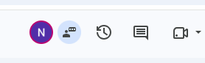
Hình 1. Chia sẻ quyền truy cập cho bạn

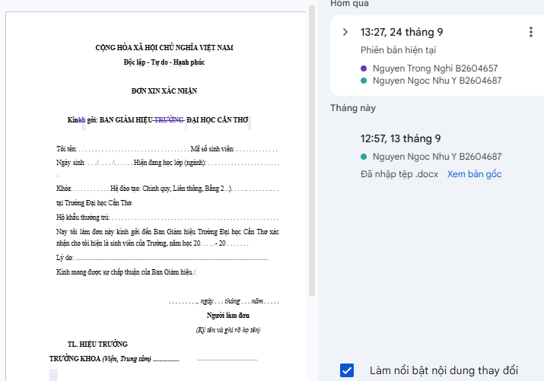
Hình 2. Phiên bản đã chỉnh lại chính xác nội dung

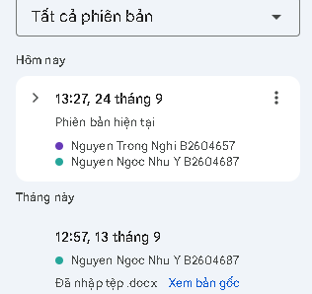 Hình 3. Lịch sử chỉnh sửa
Bài thực hành 3: Microsoft Excel và Google Sheets
3.1 Nội dung thực hành Microsoft Excel
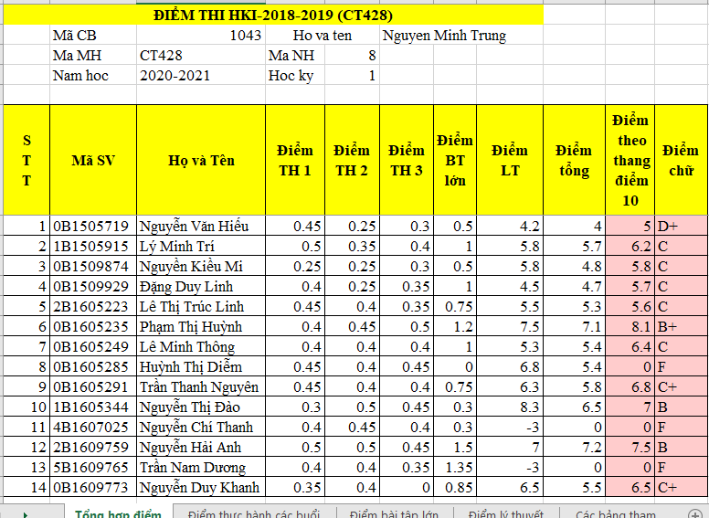
Hình 3.1.1 Bảng tổng hợp điểm
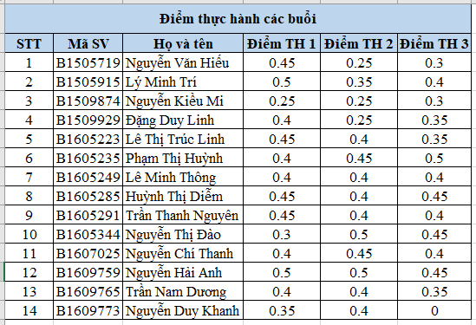
Hình 3.1.2 Bảng điểm thực hành các buổi
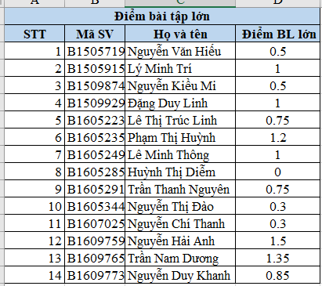
Hình 3.1.3 Bảng điểm bài tập lớn

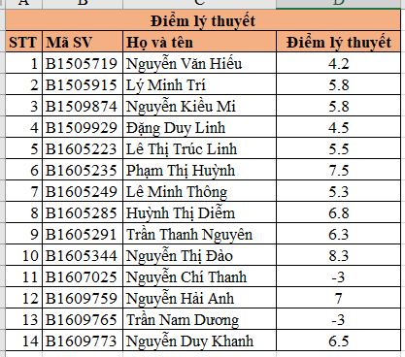
Hình 3.1.4 Bảng điểm lý thuyết
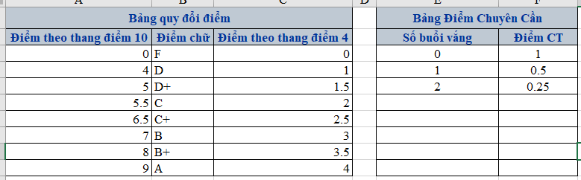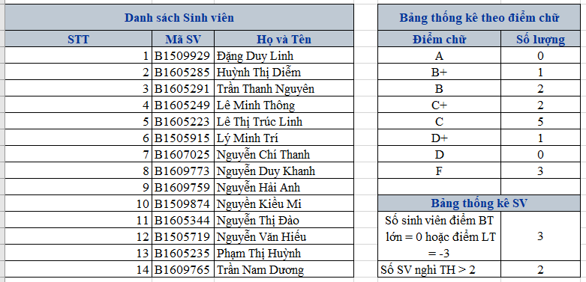
Hình 3.1.5 Các bảng tham chiếu & thống kê

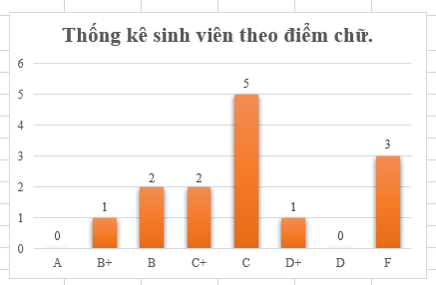
Hình 3.1.6 Biểu đồ phân bố theo điểm chữ
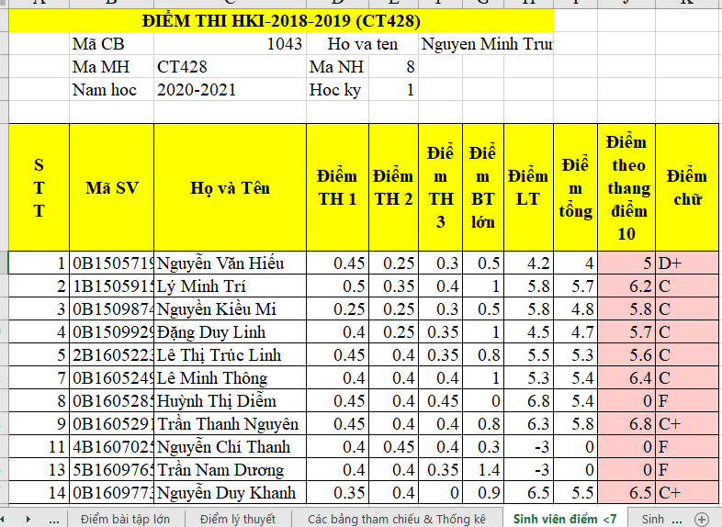
Hình 3.1.7 Bảng điểm sinh viên điểm < 7

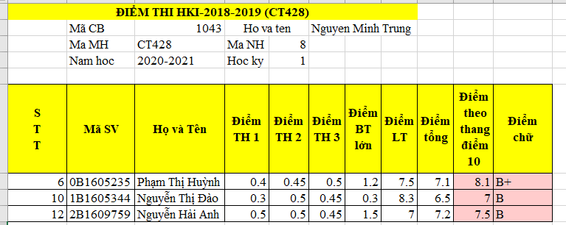
Hình 3.1.8 Bảng điểm sinh viên điểm > 7

3.2. Bài thực hành số 2 - Google Spreadsheet
https://docs.google.com/spreadsheets/d/1dI4TzS6XWBm70bAGF4INOrYGo70EC4b_8R4duTFCuuU/edit?usp=sharing
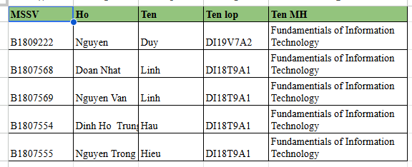
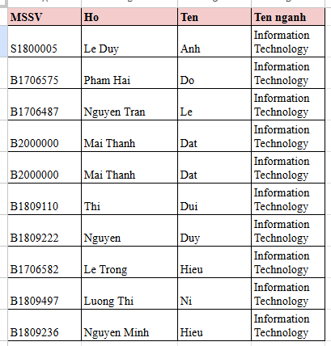
Hình 1. bảng sheet SV ngành CNTT
Hình 2. Bảng sheet SV lop_DI18T9A1 mon NT_CNTT
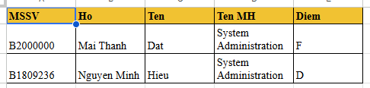
Hình 3. Bảng sheet SV_Diem_D_F
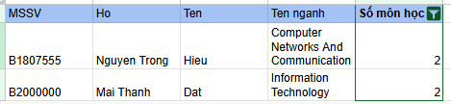
Hình 4. Bảng sheet SV dang ky hoc hon 1 mon
Bài thực hành 4: Microsoft Powerpoint
4.1 Bài thực hành số 1
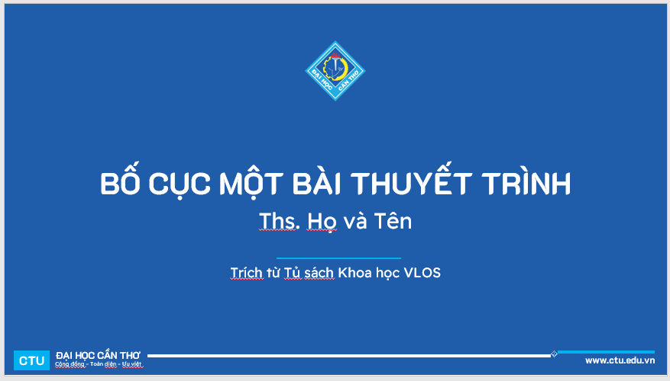

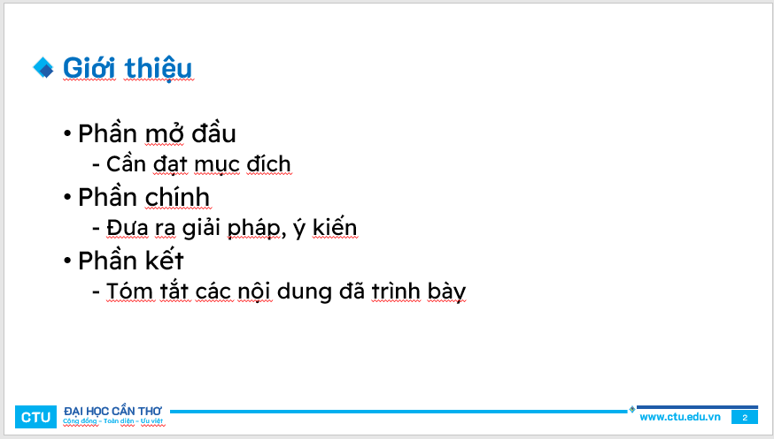
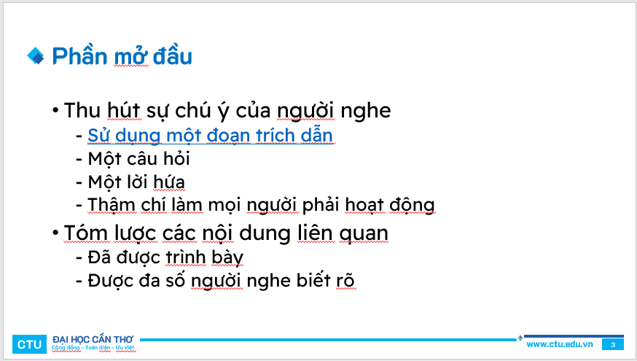

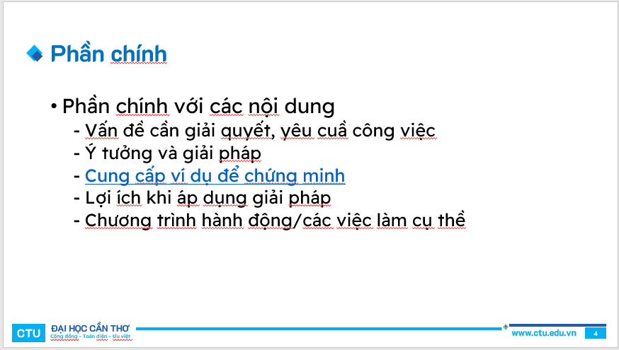
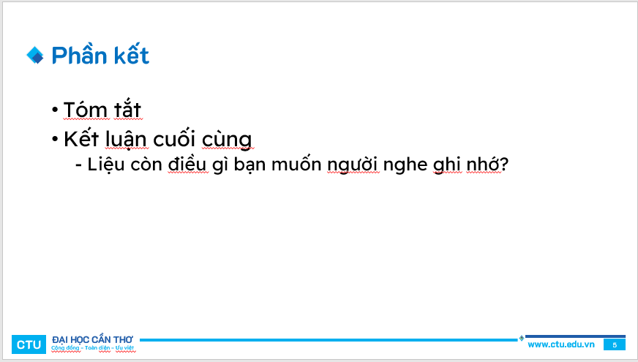

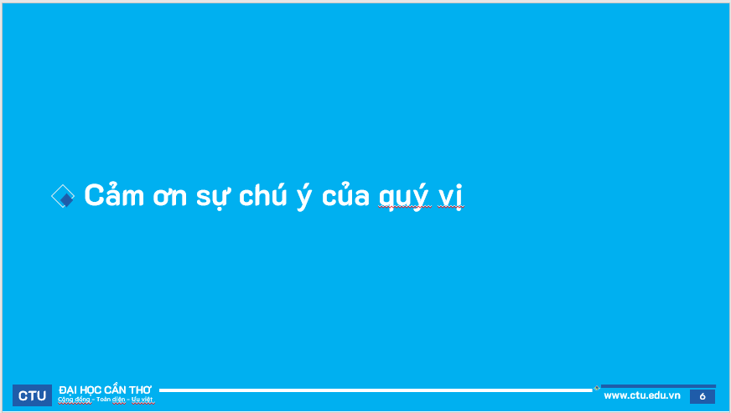
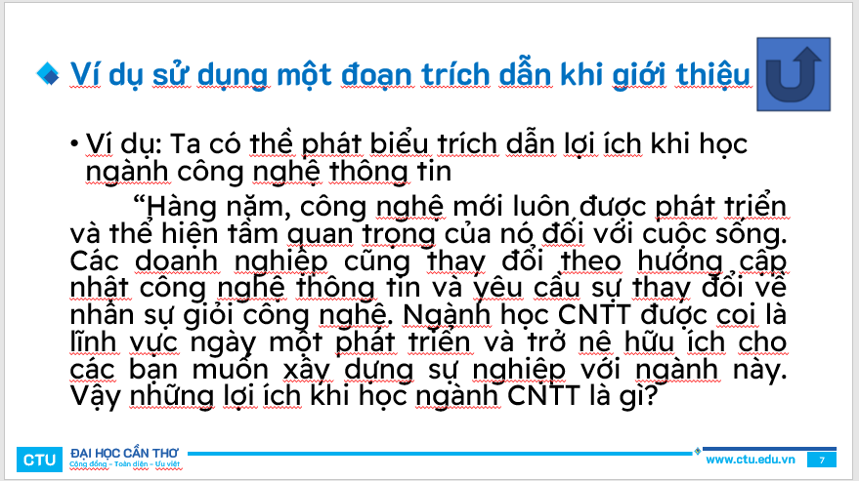

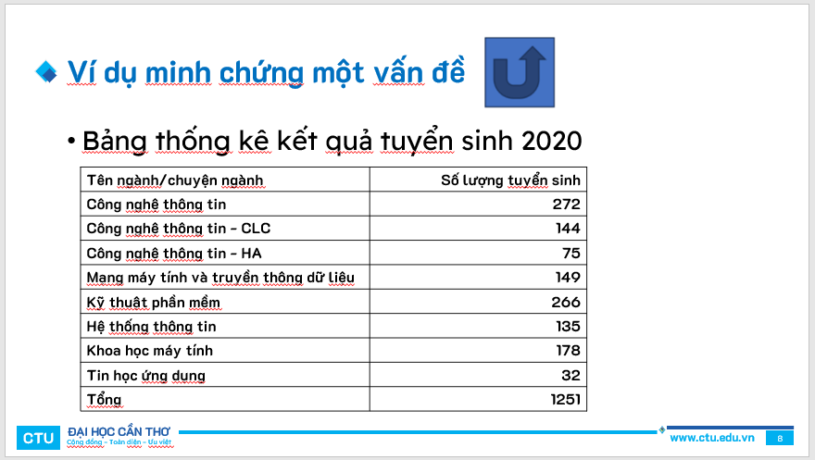

4.2 Bài thực hành số 2



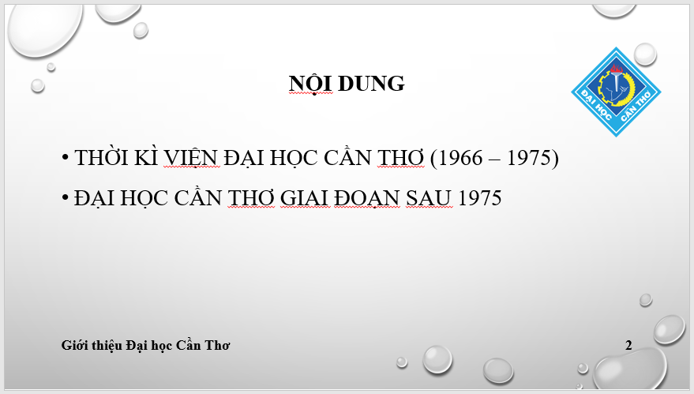
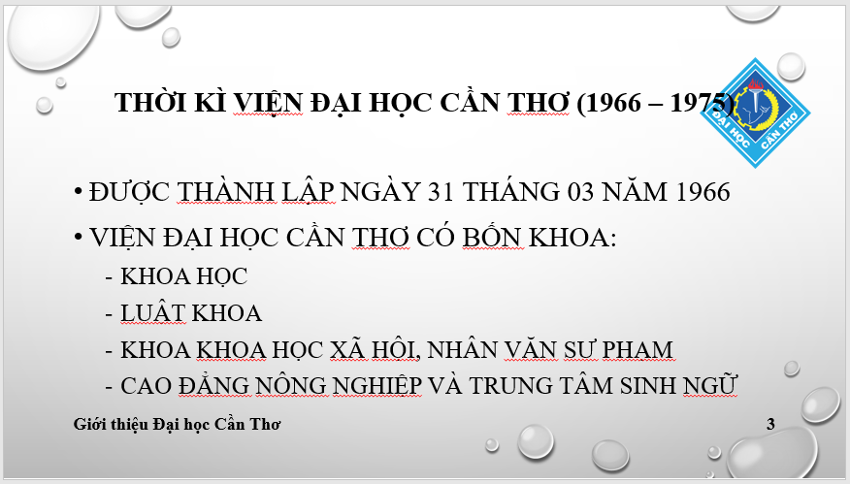
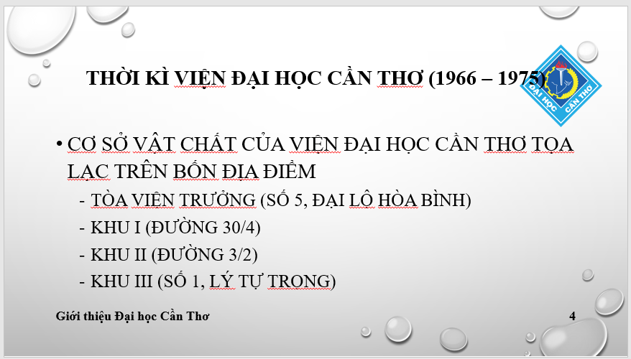
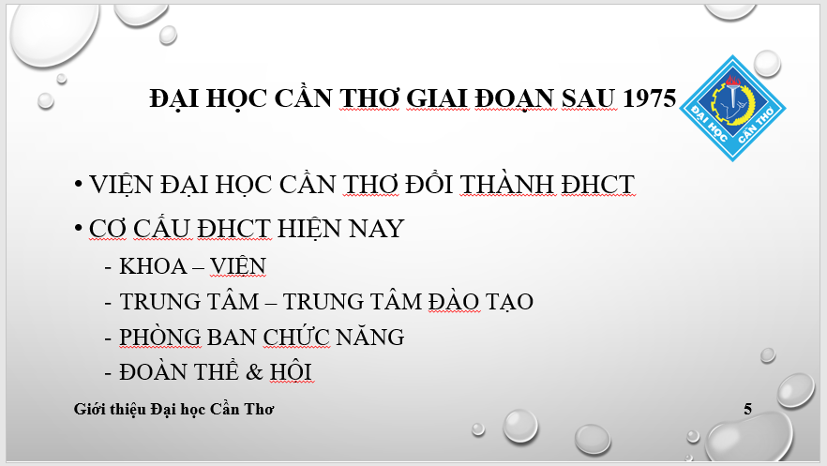
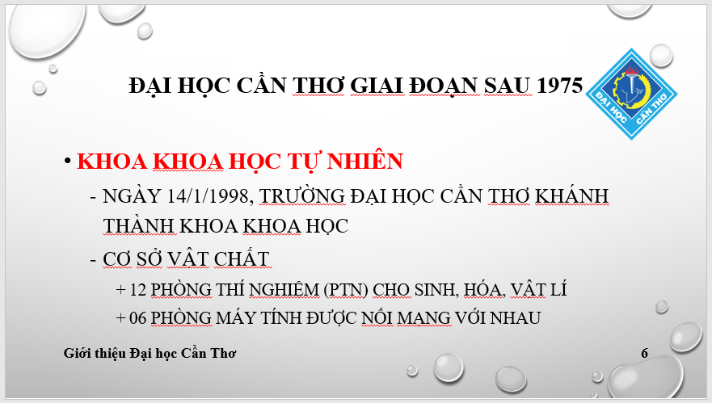
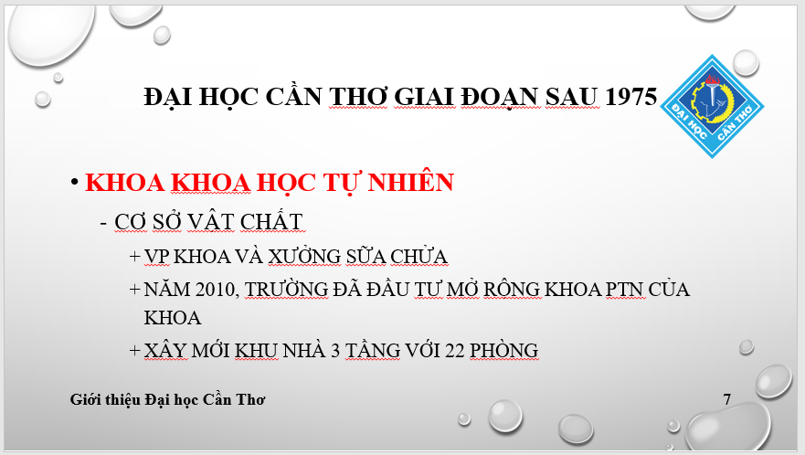
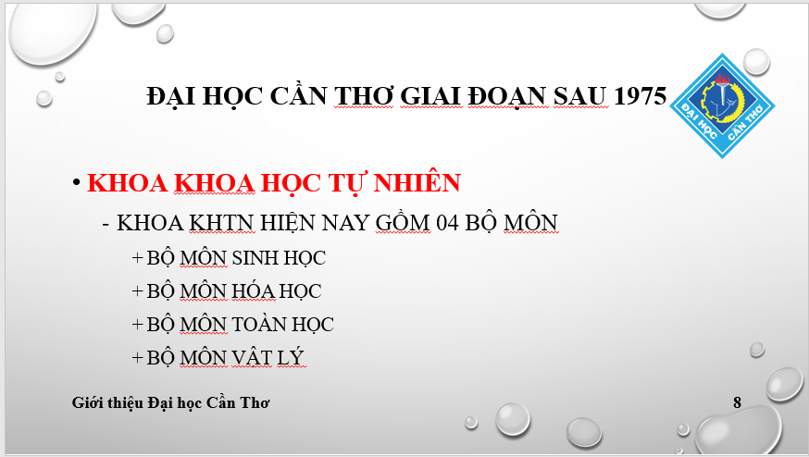
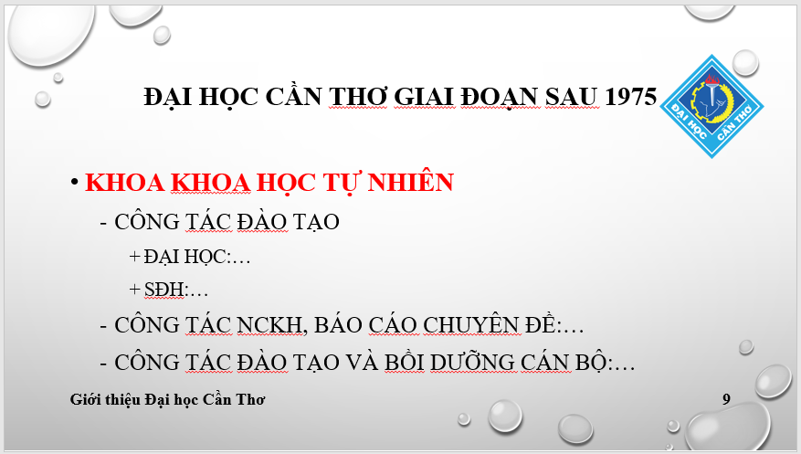
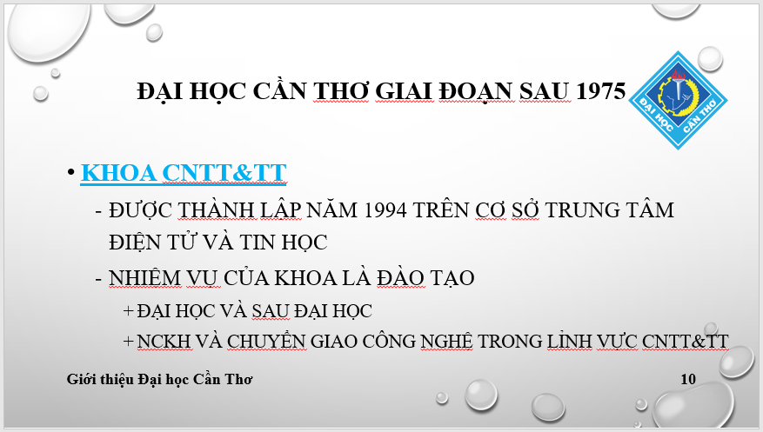
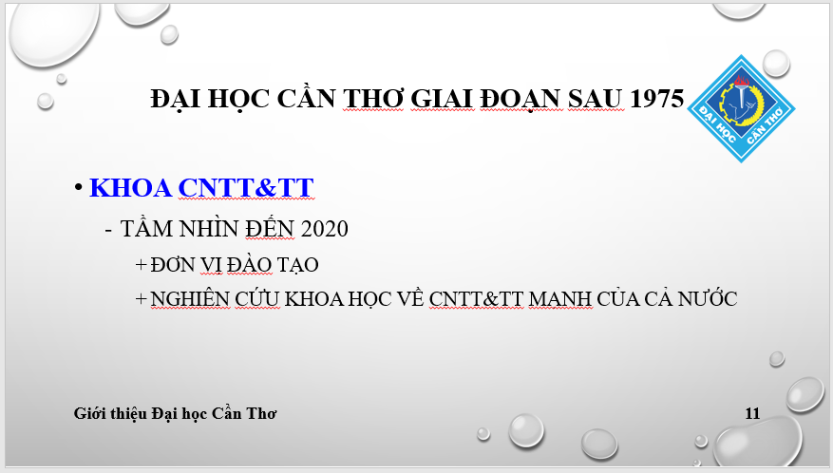
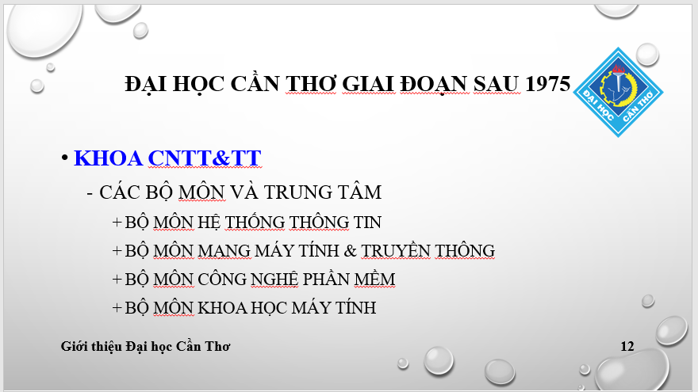
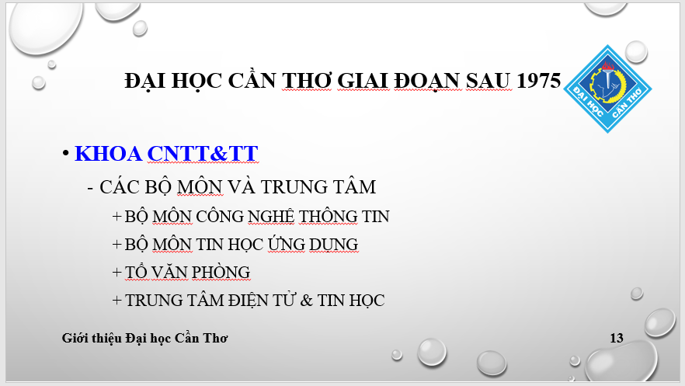
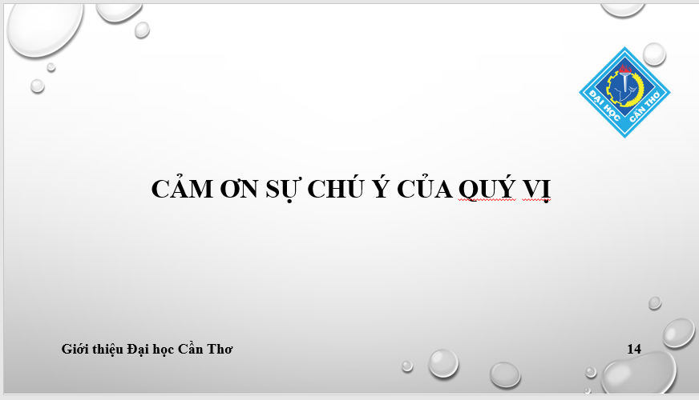

BÀI THỰC HÀNH 05: TẠO, QUẢN LÝ VÀ
CHIA SẺ NỘI DUNG SỐ

Link nội dung báo cáo Lab05 trên GitHub:
https://github.com/yb2604687/CT005_B2604687_Lab05

